SAOPŠTENJE ZA JAVNOST
5–6. maj 2026, Bukurešt, Rumunija

ELEVATE projekat održao treći partnerski sastanak i studijsku posetu u Bukureštu

Jačanje saradnje i inkluzivnog razvoja u dunavskom regionu
Partneri projekta ELEVATE okupili su se 5. i 6. maja 2026. godine u Bukureštu, u Rumuniji, na trećem međunarodnom partnerskom sastanku koji je organizovala Generalna direkcija za socijalnu zaštitu i zaštitu dece sektora 6 (DGASPC Sector 6).
Sastanak je bio posvećen jačanju saradnje i kapaciteta za inkluzivni teritorijalni razvoj, predstavljanju nacrta ELEVATE modela, kao i planiranim pilot aktivnostima koje će se sprovoditi u 12 regiona dunavske oblasti. Partneri trenutno započinju implementaciju aktivnosti usmerenih na unapređenje kvaliteta života starijih osoba, osoba sa invaliditetom i drugih ranjivih grupa.
Učesnike je pozdravila gospođa Mariana Balaban, koja je predstavila program sastanka i primere dobre prakse iz Rumunije, dok je gospođa Irina Panait iz organizacije URBASOFIA predstavila glavne ciljeve i teme sastanka.
Program je otvoren predavanjem gospođe Carmen Stadelhofer iz organizacije ILEU na temu „Mediji prilagođeni starijim osobama“. Govoreći o tome da „starenje ima mnogo lica“, istakla je značaj digitalne uključenosti starijih građana, kao i potrebu da se starijim osobama omogući aktivno učešće u društvu i smanji socijalna izolacija.
Gospodin Aleš Kenda iz Ministarstva za solidarnu budućnost Slovenije govorio je o izazovima koje donosi starenje stanovništva, promenama u porodičnim strukturama, digitalizaciji i rastućoj potrebi za dostupnim i inkluzivnim socijalnim uslugama.
Poseban deo programa bio je posvećen komunikaciji i uključivanju lokalnih zajednica. Tokom radionice koju je vodila Mihaela Tudor iz TUDOR Communications, partneri su razvijali načine kako da svoje aktivnosti približe građanima, udruženjima penzionera, organizacijama osoba sa invaliditetom i drugim važnim akterima u lokalnim sredinama.
Predstavnica Grada Beča i Strategije EU za dunavski region (EUSDR), Andreea Prasacu, naglasila je značaj saradnje lokalnih samouprava, javnih ustanova, civilnog sektora, privrede i samih građana u kreiranju inkluzivnih zajednica prilagođenih svim generacijama.
U okviru studijskih poseta, partneri su obišli Klub za seniore „Iulia Hasdeu“, moderan dnevni centar namenjen starijim građanima, koji kroz društvene, edukativne i rekreativne aktivnosti podstiče aktivno starenje, međugeneracijsku saradnju i prevenciju usamljenosti.
Predstavljen je i projekat „Social XChange“, inovativna inicijativa cirkularne ekonomije koja omogućava socijalno ugroženim građanima pristup odeći, obući i kućnim potrepštinama kroz model koji čuva dostojanstvo korisnika i istovremeno doprinosi zaštiti životne sredine.
Drugog dana sastanka partneri su posetili Lokalnu banku hrane sektora 6, gde su ih dočekali direktor organizacije Ovidiu Rusu i direktorka DGASPC Sector 6 Gabriela Schmutzer. Predstavljena je misija organizacije usmerena na smanjenje bacanja hrane i podršku socijalno ugroženim građanima. Posebno je istaknuto da organizacija svakodnevno obezbeđuje tople obroke za oko 2.000 dece iz lokalne zajednice.
U okviru programa predstavljene su i aktivnosti NONA Akademije, koje uključuju edukacije, nacionalne forume i preporuke za održivi razvoj, zelene investicije i unapređenje javnih prostora u dunavskom regionu.
Irina Panait predstavila je nacrt ELEVATE modela kao praktičan okvir za sprovođenje pilot aktivnosti tokom narednog perioda projekta.
Partneri uključeni u Specifični cilj 2 predstavili su svoje pilot aktivnosti, ciljne grupe, planirane mere i očekivane rezultate u oblastima inkluzivnog razvoja i unapređenja lokalnih usluga.
Na kraju sastanka predstavljene su aktivnosti vezane za održivost projekta i uključivanje šire zajednice, uključujući i najavu „Sajma društva“ koji će biti održan 24. septembra 2026. godine u Sloveniji.
Treći sastanak ELEVATE partnera još jednom je potvrdio značaj saradnje, razmene iskustava i zajedničkog rada na stvaranju inkluzivnijih zajednica prilagođenih starijim osobama, osobama sa invaliditetom i svim građanima kojima je potrebna dodatna podrška.
Kroz ovakve aktivnosti partneri projekta nastavljaju da razvijaju konkretna rešenja koja doprinose većoj socijalnoj uključenosti, međugeneracijskoj solidarnosti i kvalitetnijem životu građana širom dunavskog regiona.

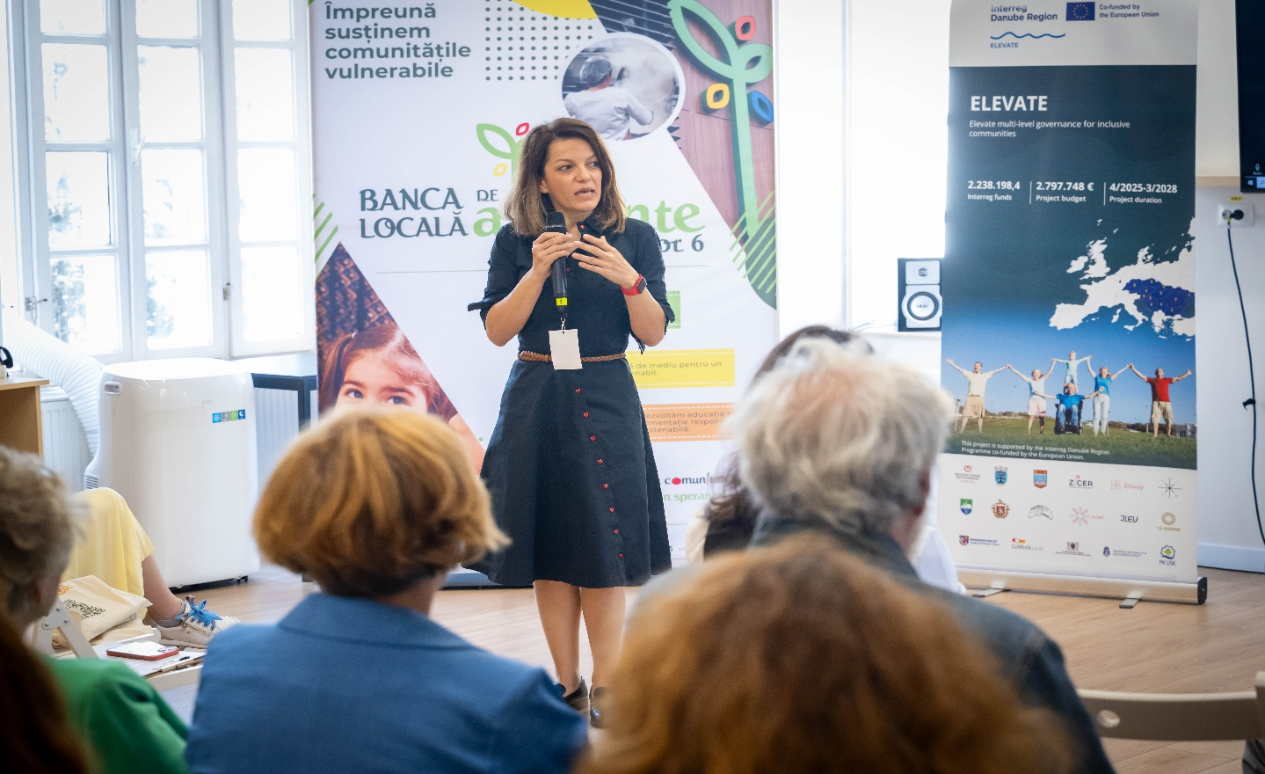

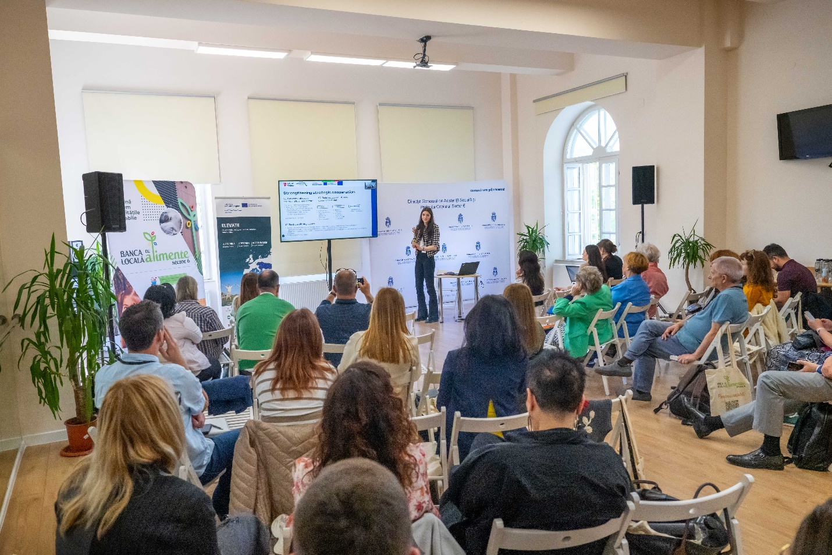
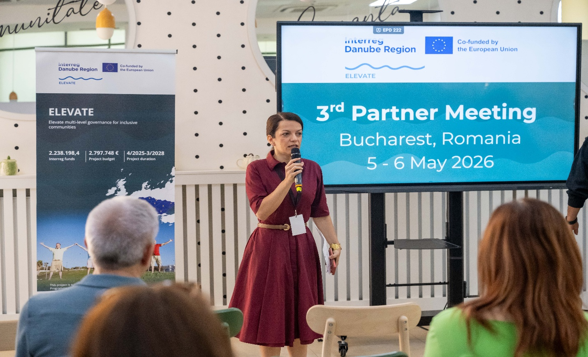

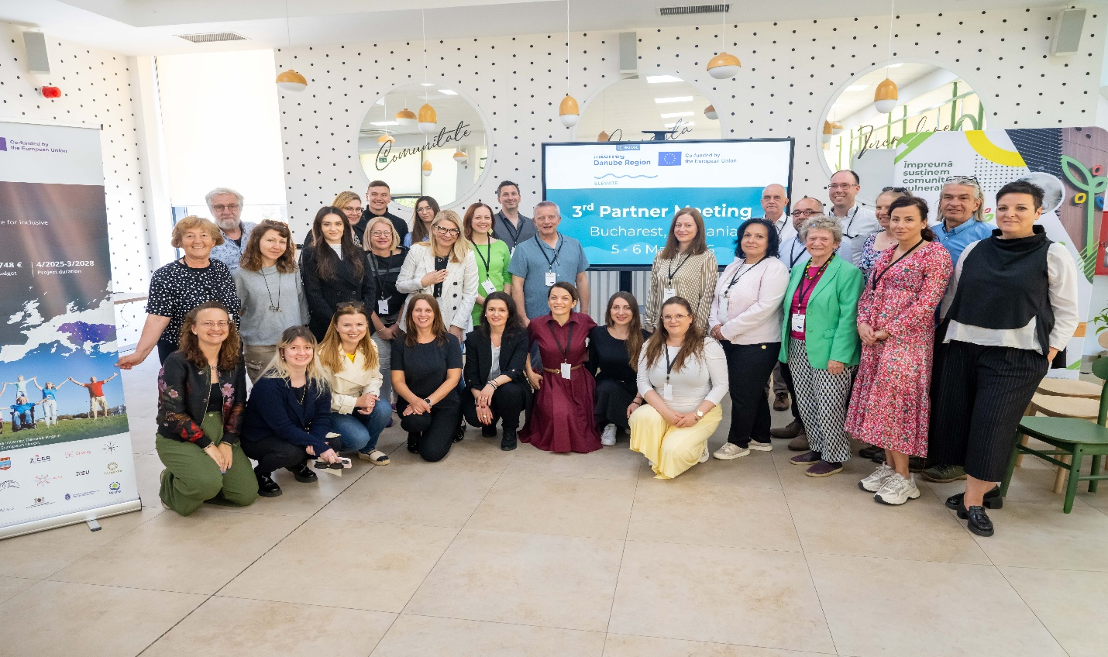
VIŠE INFORMACIJA O ELEVATE PROJEKTU
Anita Molka
Razvojni centar Srca Slovenije, Slovenija
Vodeći partner projekta
Kidričeva cesta 1, 1270 Litija, Slovenija
E-mail: anita.molka@razvoj.si
Telefon: +386 1 8962 710
Jasna Presečki
Razvojni centar Srca Slovenije, Slovenija
Koordinatorka komunikacionih aktivnosti
Kidričeva cesta 1, 1270 Litija, Slovenija
E-mail: jasna.presecki@razvoj.si
Telefon: +386 1 8962 713

Partneri na projektu ELEVATE:
- Razvojni centar Srca Slovenije – vodeći partner (Slovenija)
- Opština Sevnica (Slovenija)
- ISG, Amabilis (Slovenija)
- Osječko-baranjska županija (Hrvatska)
- Zagrebački inovacioni centar d.o.o. (Hrvatska)
- Opština Irig (Srbija)
- Grad Cazin (Bosna i Hercegovina)
- Privredna komora Unsko-sanskog kantona (Bosna i Hercegovina)
- Fondacija Táj-Kapocs za saradnju zajednica (Mađarska)
- Udruženje Ideas Factory (Bugarska)
- Generalna direkcija za socijalnu zaštitu i zaštitu dece 6. sektora Bukurešta (Rumunija)
- Urbasofia S.R.L. (Rumunija)
- Samoupravni region Banska Bistrica (Slovačka)
- Udruženje Kozodoj (Češka Republika)
- CoWorkLand eG (Nemačka)
- Institut za virtuelno i direktno obrazovanje odraslih – ILEU e.V. (Nemačka)
- Generalna direkcija za medicinsku i socijalnu pomoć Gradskog veća Kišinjeva (Moldavija)
Više informacija o projektu dostupno je na:
ELEVATE Project
Više informacija o programu Interreg Danube Region:
Interreg Danube Region Programme

